Как родительская любовь уменьшает детский иммунитет
Мама вздыхает: «Вроде бы все делаю для ребенка - дома тепло, никаких сквозняков, всегда в носочках, кушает хорошо, а из простуд не вылезаем? Что делать, уже не знаю». Действительно тяжело, когда твоя любимая кроха все время кашляет, а каждый сквозняк оборачивается температурой. Но часто дети болеют как раз из-за того, что родители любят их слишком сильно.
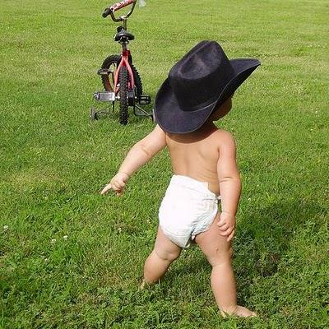
Гуляйте как можно чаще и дольше. Детям года можно гулять до 4 часов в сутки
Всегда бегает в носочках, а можно было бы и босиком. Дома тепло - а ребенку, как ни странно, время от времени сквозняки нужны – чтобы он привыкал к разной температуре. Мама надраивает до блеска полы, а у ребенка отключаются естественные защитные механизмы против вирусов. И в этом главный парадокс. Терморегуляция у малыша еще несовершенна, и требует тренировки, а стерильные домашние условия тренироваться не позволяют – зачем, если все и так всегда хорошо? Вот и получается, что родители сами отключают природные резервы, данные ребенку. А лучше бы их поддержать.
Еще один распространенный миф: закаливание – это только обливание водой.
Ежедневные прогулки, полоскание горла холодной водой, обтирания, баня – это тоже закаливание. Дыхательная гимнастика, снежная дорожка, йодно-солевая дорожка, когда ребенок ходит по мокрому одеялу, пропитанному раствором, - это тоже закаливание.
Но главное даже не в этом. Самая важная мысль, которую нужно понять и принять родителям, - ребенка нужно не столько закаливать, сколько создавать условия для поддержки природных резервов. Закаливание – это возвращение утраченных механизмов защиты, а можно просто их не терять с самого начала. Профилактика всегда лучше болезни. И закаливать малыша можно практически с первых дней жизни – врачи говорят, что если ребенок здоров, к первым закаливающим процедурам можно приступать на шестой-седьмой жизни. Начинать лучше всего с воздушных ванн во время пеленания, развивать во время купания, продолжать на прогулках. Детей старше годика можно закалять солнечными ваннами.
Но что делать, если чадо уже часто болеет? Родители думают, что такого ребенка закаливать нельзя, а если можно, то это должна быть какая-то специальная программа с расписанием, что-то вроде раздачи таблеток в больнице. Все и проще, и сложнее.
Все проще – потому что специально делать ничего не надо. Пусть бегает дома босиком. Пусть сам выбирает одежду на прогулку – сам он никогда не наденет лишнего. В холодное время лучше одевать ребенка так же, как себя и минус одна вещь. Пусть сам решает, сколько он хочет съесть, особенно – часто болеющий, потому что обильная еда отвлекает лишние силы на переваривание.
Все сложнее – потому что надо изменить свои привычки и мышление. Закаливание – это не пять минут вечером потоптаться в ванной в холодной водичке, хотя и это хорошо. Это распорядок дня, который не просто есть, но и соблюдается, интенсивность обучения, умеренная еда, достаточный сон, детская комната без ковров и мягкой мебели, чистая и прохладная, достаточно легкая одежда, физкультура и много-много-много прогулок. И важен каждый пункт из списка. Если вы открываете форточку на ночь, но ребенок ложится спать ближе к полуночи и сидит весь вечер у телевизора или компьютера, то вряд ли вы избавитесь от простуд надолго. Если ребенок занимается спортом, но влажная уборка в детской делается раз в месяц - то же самое.
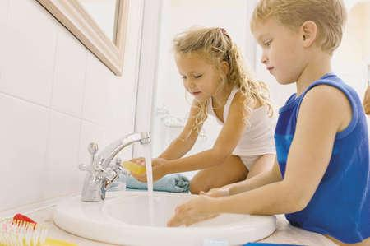
Во время умывания ребенка чередуйте теплую воду с холодной. Или умывайте ребенка прохладной водой
Вы вздохнете и спросите, где найти время? Начните с малого, а потом шаг за шагом переходите к новому образу жизни.
Медицинских противопоказаний к закаливанию совсем немного – туберкулез, пороки сердца, лихорадка, острая стадия болезни. Насморк – это еще не повод отказываться от закаливания, если вы уже начали. А начинать закаливание часто болеющего ребенка можно с обычного полоскания – утром и вечером по полстакана теплой воды, потом температуру можно уменьшать. Еще один щадящий способ - влажное обтирание ручек и ножек. Начинаем с температуры 34-36 градусов и опускаем ее до 26-28 градусов. Обтираем в течение3-4 минут. Потом постепенно можно переходить и к обливанию. Общий принцип – температуру воды можно снижать на 2-3 градуса каждые 2-3 дня. Для дошкольников конечная температура не должна превышать 14-15 градусов, школьникам можно опускать ниже, но только с их согласия. Хорошим закаливающим эффектом обладают контрастный душ, плавание в бассейне, горячая баня (только помните, что маленькому ребенку не стоит там оставаться дольше 10 минут). После летнего дождичка разрешите малышу пробежаться по лужам – удовольствие и оздоровительный эффект обеспечены. Если ребенок заболел, то возвращаться к закаливанию можно через неделю после выздоровления.
Самые распространенные мифы о закаливании
МИФ 1. Закаливание - это купание в проруби.
МИФ 2. Закаливание отнимает много времени.
МИФ 3. Достаточно двух-трех месяцев - и ребенок закален.
МИФ 4. Закаливать можно только здоровых детей.
МИФ 5. Закаливание – это гарантия здоровья ребенка

